**“Caminos que se encuentran”**

**Asignatura: Lengua y liteartura Curso: 8° año**

**Fecha: 30 de junio al 10 de julio (semana 13) Docente: Paola Faúndez Pérez**

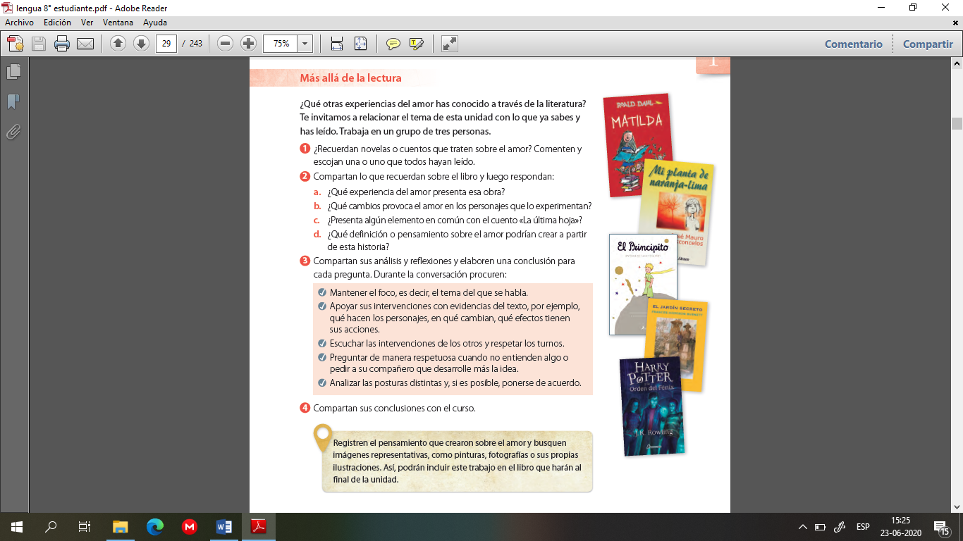**Nombre del Alumno: ____________________________________________________________**

**I.- Objetivo de aprendizaje:**

OA 8: Formular una interpretación de los textos literarios leídos o vistos, que sea coherente con su análisis

**II.- Contenido:** Texto narrativo.

**III.- Objetivo de la clase:** “Analizar una obra y reflexionar sobre el concepto de amor presente en ella, mediante un grupo literario”

**IV.- Indicaciones generales:**

1.- Lee comprensivamente y completa todas las actividades.

2.- Escribe con letra clara y legible.

3.- Cada una de las actividades serán evaluadas de manera formativa.

4.- No olvidar escribir tu nombre en el archivo cuando envíes el correo

**V.- Actividad a desarrollar**

* **Activación de conocimientos previos:**

Piensa y responde:

¿Qué otras experiencias del amor has conocido a través de la literatura?

____________________________________________________________________________________________________________________________________________________________________________________

* **Aplico**

1. Esta semana te invito a relacionar el tema de esta unidad con lo que ya sabes y has leído.
2. ¿Recuerdas novelas o cuentos que traten sobre el amor? Haz una lista y escoge una
3. Luego de escoger la novele o cuento, responde las siguientes preguntas:
4. ¿Qué experiencia del amor presenta esa obra?
5. ¿Qué cambios provoca el amor en los personajes que lo interpretan
6. ¿Presenta algún elemento en común con el cuento “La última hoja”?
7. ¿Qué definición o pensamiento el amor podrías crear a partir de esa historia?



***Ticket de salida***

* De acuerdo a lo trabajado en la subunidad 1 responde:

1.- ¿Para que te sirvió elaborar un mapa de la historia cuando leíste el cuento “La última hoja”

___________________________________________________________________________________________

___________________________________________________________________________________________

___________________________________________________________________________________________

2.- ¿Qué más tuviste que hacer para comprender e interpretar los cambios que viven los personajes a lo largo del cuento?

___________________________________________________________________________________________

___________________________________________________________________________________________

* **Autoevaluación:** Marca con una X la carita de acuerdo a como te sentiste realizando esta guía

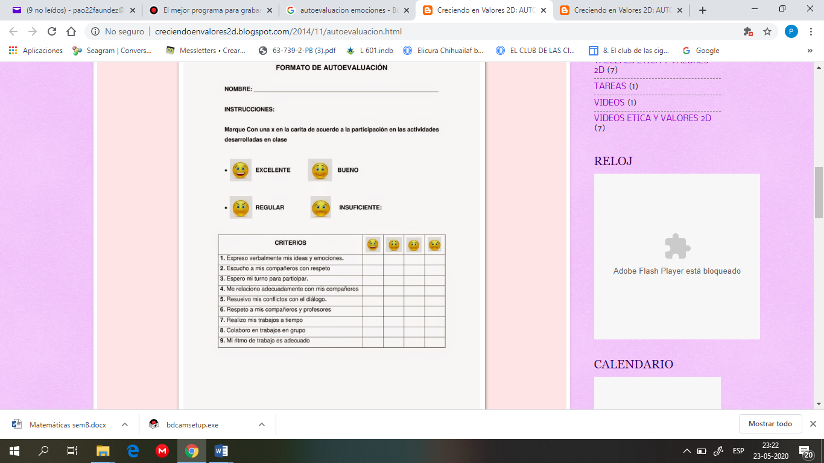

**VI.- Retroalimentación:** Recuerda enviar las actividades realizadas al correo electrónico profepaolafaundez@gmail.com o al whatsapp del curso para retroalimentarte.

**VII.- Fecha de envío:** miércoles 15 de julio a las 14:00 P.M.

**VIII.- Cómo y/o donde enviar:** Tienes tres formas de entregar, elige la que más te acomode

* Enviar fotos al siguiente correo: profepaolafaundez@gmail.com
* Whatsapp del curso
* Entrega en el colegio el día miércoles 15 de julio.

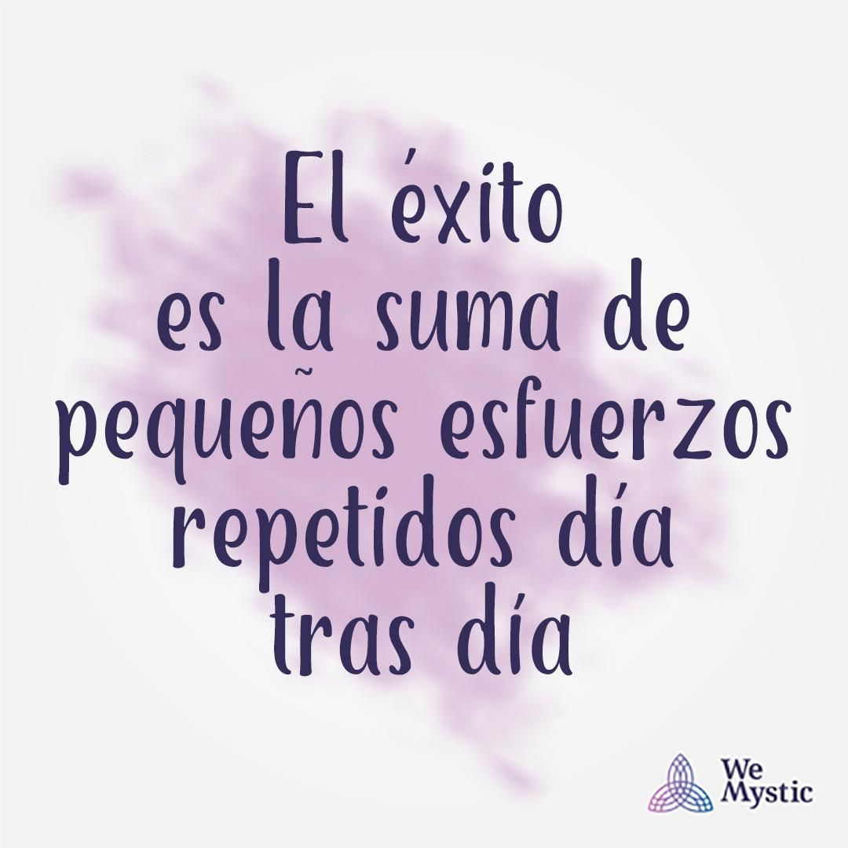

**¡¡ RECUERDEN!!**